**多学科优化方法大作业**

**侯炎兵**

B230200169

骨骼肌等超弹性材料参数的可靠预测需要一个逆过程，本研究提出了一种识别骨骼肌超弹性材料参数的逆过程。该研究集成了非线性有限元法（FEM）、随机森林模型（RF）和贝叶斯优化算法（BO）。首先根据非线性力学原理建立骨骼肌非线性变形的有限元模型。利用所建立的有限元模型建立了骨骼肌应力与主拉伸之间的非线性关系数据集，并通过RF模型学习了该非线性关系。在RF中，采用BO算法对主要模型参数进行调整。

超弹性模型的本构模型描述如下



其中，*U*是单位体积应变能，*C*10, *D*, *k*1, *k*2是材料参数，*N*是纤维族数量等。

确定各向同性肌肉组织中的材料参数是一项具有挑战性的任务。由于骨骼肌组织的高含水量，骨骼肌通常被认为是不可压缩材料，因此D=0；本研究通过所提方法，预测材料参数包括*C*10, *k*1, *k*2等。该方法基于非线性有限元法（FEM），将随机森林模型（RF）和贝叶斯优化算法（BO）相结合，对骨骼肌的超弹性材料参数进行参数识别。方法流程如图1所示。

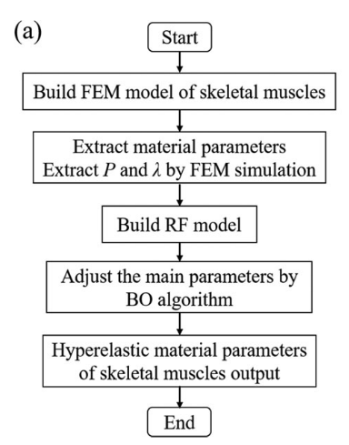

图1 参数辨识程序分析流程图

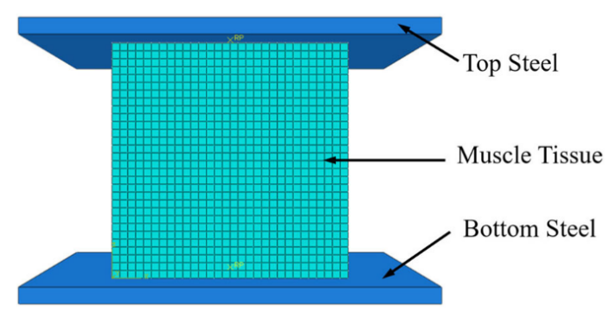

图2 模拟骨骼肌的有限元模型

建立如图2所示的骨骼肌有限元模型，有限元网格由3375个平面六面体单元和4096个节点组成，在有限元模拟过程中，将下压板设置为固定边界条件，上压板设置为等速位移边界条件，位移速率为0.01 mm/s。

随机森林决策树的最大深度（max_depth）、决策树的个数（n_estimators）和内部节点分裂所需的最小样本数（min_samples_split）等主要模型参数对RF模型的预测性能有很大影响。本研究采用BO算法对RF的主要模型参数进行了优化。n_estimators和max_depth越大，预测结果越好，而相应的计算时间会更长。因此，n_estimators的范围设置为10-250，max_depth的范围设置为10-100，min_samples_split的范围设置为2-10。表1显示了由贝叶斯优化算法确定的随机森林模型的主要超参数。

表1 贝叶斯优化算法确定的随机森林超参数

|  |  |
| --- | --- |
| 超参数 | 值 |
| max_depth | 79 |
| n_estimators | 24 |
| min_samples_split | 2 |
| min_samples_leaf | 3 |

在训练过程中，为了评价优化方法的有效性，采用RMSE均方根误差衡量预测值与真实值之间的偏差。RMSE如下所示



其中，*N*是样本个数，*yi*是真实值，*ypred*是预测值。图3表示了随机森林训练过程。由图可知，当随机森林模型训练完成时，训练集和测试集都达到了良好的精度，它们的RMSE分别收敛到0.01038和0.01959。

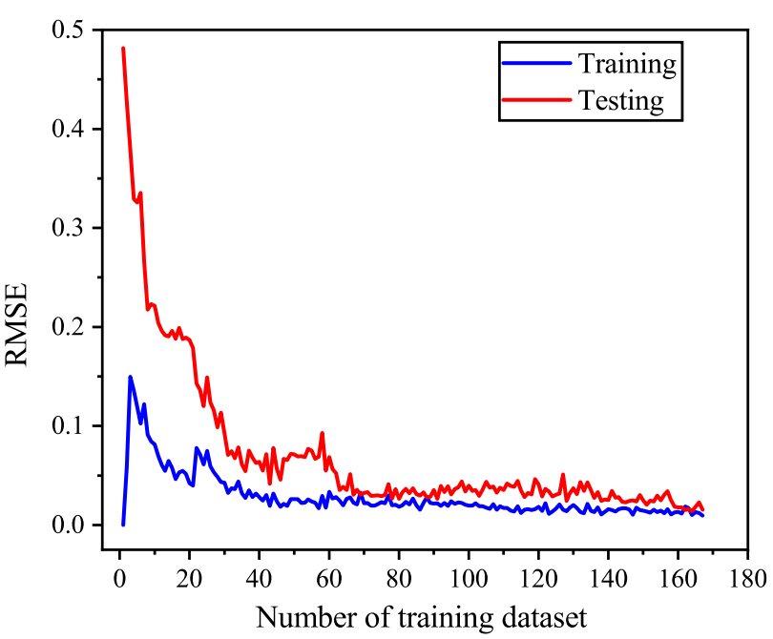

图3 贝叶斯优化的随机森林模型的训练过程曲线